- Git Version
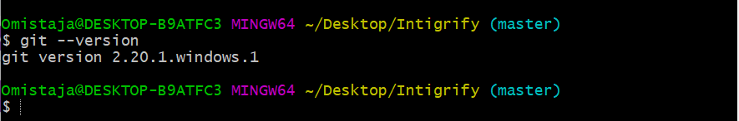

- Touch
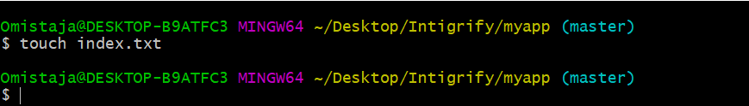
- Git init
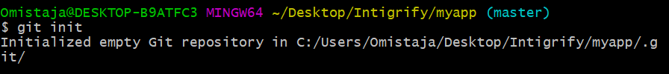
- Git config
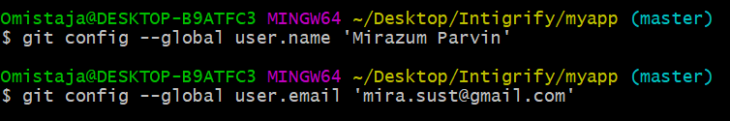
- Git add
- Git status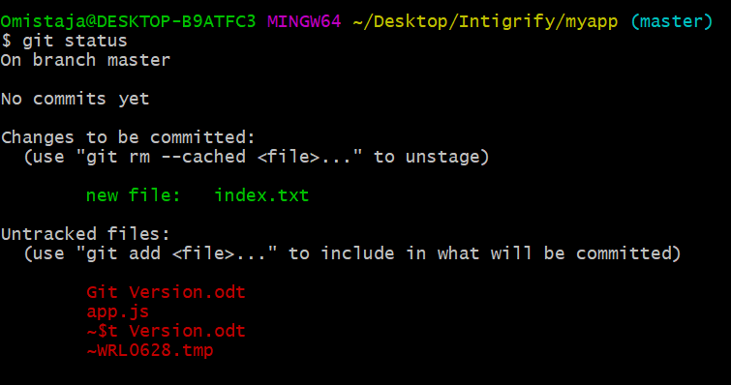
- Git remove(rm)

